Balloon Flow!
Dart × Balloon — Oddly Satisfying Queue Puzzle
2026. 03. 10 | 전략 3: 리스킨(컨셉/아트 교체) 기반

1. 핵심 재미 & 디자인 필러

핵심 재미 (Core Fun)
"어떤 색부터 터뜨릴지 고르는 전략적 고민, 그리고 선택 후 풍선이 팡팡팡 연쇄로 터져나가는 폭발적 쾌감"

디자인 필러 (Design Pillars)
- 선택의 긴장감 — 어떤 색 보관함을 먼저 열지가 클리어 여부를 가른다. 쉬운 듯 보이지만 순서를 잘못 고르면 탄창이 남은 보관함이 홀더로 돌아와 홀더가 꽉 차는 긴장감 유지.
- 터뜨리는 쾌감 극대화 — 선택 후 풍선이 팡팡 터지는 순간의 시각(파편) + 청각(피치 상승) + 촉각(진동)에 모든 연출을 집중. Pixel Flow 대비 피드백 밀도가 이 게임의 핵심 자산.
- 시각적 명확성 — 파스텔 단색 배경 위에 풍선과 다트만 존재. 불필요한 요소 없이 100% 시선 집중. 캐릭터화하지 않고 오브젝트 질감으로 승부.
- 1초 이해 — 보관함 탭 → 레일 위에서 다트 발사 → 풍선 터짐. 별도 세계관 설명 없이 누구나 즉시 이해 가능한 구조.
- 쏘는 쪽은 담백, 터지는 쪽은 과하게 — 다트와 보관함은 절제된 연출, 풍선 터지는 순간에 모든 연출 리소스를 집중.
이후 모든 시스템, 밸런스, 콘텐츠, BM 기획은 위 필러에 부합하는지를 기준으로 검증됩니다.

2. 코어 메카닉: 컬러 매칭 큐 퍼즐 (Color Matching Queue Puzzle)

본질
Pixel Flow의 검증된 큐 매니지먼트 메카닉을 기반으로 한 컬러 매칭 퍼즐. 타겟을 픽셀에서 풍선으로 교체하여 터질 때의 감각적 피드백을 강화하고, 보관함이 레일 위에서 다트를 발사하는 구조로, 큐에서 보관함을 선택하여 레일에 보내고, 탄창이 남아 돌아온 보관함은 홀더(5칸)에 쌓이며, 홀더가 초과하면 실패하는 긴장감.

플레이 흐름
- 유저가 큐에 배치된 색상 보관함을 터치합니다.
- 보관함이 레일 위로 올라가 한 바퀴를 돌기 시작합니다.
- 레일을 도는 동안, 경로 위에서 동일 색상 풍선을 만나면 다트를 1개씩 순차적으로 발사하여 타격합니다. 탄창 숫자(예: 8)만큼 다트가 팡팡팡 나갑니다.
- 레일 도중 탄창이 0이 되면 보관함은 즉시 제거됩니다. 한 바퀴를 돌고도 탄창이 남아있으면 홀더로 복귀하여 대기합니다. 홀더(복귀 보관함 대기 공간)가 5칸을 초과하면 실패합니다. 빠른 리듬으로 풍선이 연쇄 터지는 속도감을 제공합니다.
Pixel Flow와의 핵심 차이: 첫째, 풍선은 픽셀과 달리 터지는 순간 물(또는 반짝이) 파편이 튀고 소리가 나는 감각적 피드백이 발생합니다. 둘째, 보관함이 레일에 올라가 다트를 발사하는 구조로, Pixel Flow의 큐 매니지먼트와 동일한 홀더 초과 실패 조건을 씁니다. 다만 "보관함 탭 → 다트 레일 배치 → 발사"의 추가 단계가 기대감이 될지 딜레이가 될지는 프로토타입에서 속도 튜닝을 통해 검증이 필요합니다.

3. 아트 & 질감: 쫀득한 ASMR과 극강의 시인성

스타일
깔끔하고 찰진 3D 하이퍼 캐주얼 스타일. 캐릭터화하지 않고 오브젝트 자체의 질감과 색감으로 승부하는 방향. Yarn Loop처럼 차분하고 정돈된 미감을 지향합니다.

목표물 질감 (풍선)
매끄럽고 쫀득한 일반적인 고무 물풍선 질감. 볼록하고 탱글탱글하며, 겹겹이 쌓여 있습니다.

보관함 & 다트 디자인
보관함: 상자 형태로 다양한 색상 적용. 숫자 뱃지가 자연스럽게 붙고, 탭할 수 있는 볼륨감이 있습니다. 다트: 보관함에서 발사되는 핀/침 형태. 보관함과 동일한 색상으로 통일되어 색상 매칭이 직관적으로 읽힙니다. 둘 다 표정 없이 깨끗한 오브젝트로만 처리합니다.

배경
깔끔한 파스텔 톤 단색 배경(예: 부드러운 민트 그라데이션)을 사용하여, 오직 풍선과 다트에게만 100% 시선이 집중됩니다.

피드백 (Juiciness)
- 다트가 풍선에 꽂힐 때 물(또는 반짝이) 파편이 방사형으로 튑니다.
- 터지는 파열음의 피치(음높이)가 점점 올라갑니다: 팡- 팡- 팡- 팡- 팡!!
- 마지막 풍선이 터질 때 피치 최고점에서 크게 터지며 화면이 살짝 흔들립니다.
연출 비대칭 원칙: 쏘는 쪽(다트)은 담백하게 — 레일 위에서 다트를 발사하는 정도. 터지는 쪽(풍선)은 과하게. 유저 시선이 상단 풍선에 100% 가도록 유도합니다.

4. 세계관 & 프레이밍

인게임 프레이밍
보관함이 레일에 올라가 다트를 발사해 풍선을 터뜨리는 구조는 단순하고 직관적입니다. 별도의 세계관 설명 없이도 1초 만에 이해됩니다.

아웃게임
아웃게임 기본값 설정 완료 (하트 5개, 부스터 4종 순차 해금, 코인 1종, IAP 4종). 피어 게임(Pixel Flow, Magic Sort, Pencil Loop) 분석 후 최종 확정 예정. 상세는 아웃게임 디렉션 문서 참조.

5. UI/UX: 직관성과 명확성

화면 구성
영역 | 구성
상단 UI | Level 25, Coins 350 — 최소한의 정보만 표시
상단 보드 | 색상별 풍선이 겹겹이 쌓여있는 퍼즐 영역
컨베이어 | 보관함에서 나온 다트가 레일을 따라 이동하며 풍선을 향해 발사되는 구간
하단 슬롯 | 그리드에 각 색상의 보관함(탄창 숫자 표시). 탭하면 다트가 레일에 순차 배치
타이틀 | 'Balloon Flow!' — 화면 하단에 깨끗하고 명확하게 표시

참고 플레이씬 시안
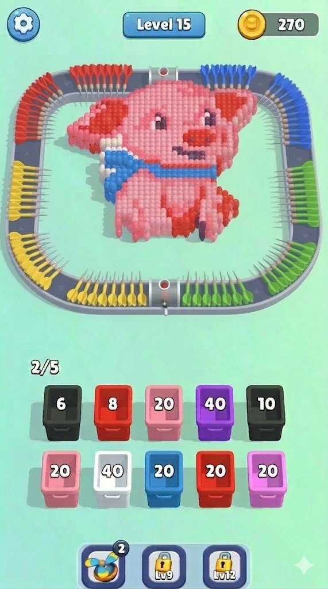
* 실제 게임 화면이 아닌 컨셉 참고용 시안입니다. 풍선 보드의 레이아웃과 보관함 + 다트 구조를 참고해주세요.

6. 이벤트 & 라이브 운영 컨셉

연승 보너스: 연쇄 풍선 파티
한 세션 안에서 연속 플레이를 유도하는 구조입니다. 보너스 자체가 “더 많이 터뜨리는 경험”이라는 점이 핵심입니다.
- 3연승: 클리어 시 보너스 풍선이 화면에 추가 등장 → 터지며 추가 보상
- 5연승: 골드 풍선이 섞여 터지며 추가 코인 지급
- 10연승: 특별 풍선이 연쇄로 팡팡팡 터지며 대량 보상

시즌 운영: 풍선 축제
풍선의 비주얼만 교체하면 시즌이 갱신됩니다. 아트 리소스 교체 비용이 낮으면서 신선함을 확보할 수 있습니다.
- 봄: 벚꽃 풍선 / 여름: 수박 풍선 / 할로윈: 호박 풍선 / 크리스마스: 오너먼트 풍선
- 시즌 한정 다트/보관함 스킨으로 수집 동기 부여

시즌 패스 (프리미엄 패스)
업계 표준 구조를 따르되, 보상 구성은 시즌 한정 풍선 이펙트, 다트 스킨, 보관함 스킨 등 꾸미기 요소로 구성합니다.
 | 무료 트랙 | 유료 트랙
보상 성격 | 기능적 보상 (코인, 부스터, 라이프 리필) | 꾸미기 보상 (시즌 한정 풍선 이펙트, 다트/보관함 스킨)
과금 철학 | - | 더 예쁘게 터뜨리는 경험이지, 더 쉽게 클리어하는 파워가 아님

데일리 챌린지: 오늘의 풍선
매일 특수 조건의 레벨이 하나 열립니다.
- 예: 빨간 풍선만 100개 터뜨리기 / 30초 안에 전부 클리어 / 보관함 3개로 보드 비우기
- 클리어 시 시즌 패스 경험치 지급으로 패스와 연결

7. 전략적 포지셔닝

Pixel Flow 대비 차별화 포인트
항목 | Pixel Flow | Balloon Flow!
타겟 소재 | 픽셀 아트 | 고무 풍선
터질 때 피드백 | 픽셀 제거 (시각적 피드백 약함) | 물/반짝이 파편 + 파열음 피치 상승 (ASMR급 피드백)
에이전트 | 색상 큐브 | 색상 보관함 + 다트 (역할 분리)
탄창 소모 연출 | 숫자만 감소 | 보관함에서 다트가 순차 배치 → 발사 (속도 튜닝으로 검증 필요)
아웃게임 | 하트, 부스터 등 기본 시스템 보유 (D30 12.4%) | 피어 분석 후 설계 (라이프, 부스터, 재화)

타겟 유저
주요 시장: 미국. 유저 분포: 여성 70%, 남성 30%. 평균 연령: 32세 (25-34세와 35-44세가 핵심층). Pixel Flow 유저 프로필(여성 71%, 평균 32세)과 거의 일치하며, 이 타겟층은 Oddly Satisfying/ASMR 감성의 차분하고 정돈된 경험을 선호합니다.

Yarn Loop 수준의 컨셉 전환 평가
Yarn Loop은 "뜨개질로 된 아트를 풀어서 해체한다"는, 제거 행위 자체의 질감과 세계관이 달라진 케이스입니다. Balloon Flow는 세계관 전환이 아니라 "터지는 순간의 감각적 피드백 강화"로 차별화를 잡습니다. 컨셉 전환의 깊이는 Yarn Loop에 미치지 못하지만, Pixel Flow가 제공하지 못하는 피드백 밀도 차이로 승부합니다.
- 픽셀은 터져도 그냥 사라지지만, 풍선은 터지는 순간 물이 튀고 소리가 나고 파편이 튐 — 시각/청각/촉각(진동) 채널을 동시에 자극
- 보관함이 레일에 올라가서 다트를 발사하는 구조로, Pixel Flow와 동일한 홀더 초과 실패 조건. 홀더 5칸 초과 시 실패하는 긴장감이며 Pixel Flow에서 검증된 메카닉

리스크
- 컨셉 전환이 약하면 "Pixel Flow 짝퉁" 인식 가능성 → 풍선 피드백 품질이 체감될 수준으로 차별화되어야 함
- Loom Games(원작)가 시즌 테마로 같은 영역을 커버할 가능성 → 피드백 품질과 속도감이 해자
- 풍선 터트리기 소재가 캐주얼 시장에서 흔한 소재라 신선함이 약할 수 있음 → ASMR급 피드백 품질로 돌파
- 다트 발사 행위의 톤이 타겟 유저(미국, 여성 70%, 평균 32세) 감성과 충돌할 가능성 — Oddly Satisfying/ASMR 감성은 차분하고 정돈되는 방향인데, "다트 발사"는 액션적 톤이 섞일 수 있음 → 다트의 시각적 존재감을 최소화하고 풍선 피드백에 집중시키는 연출 튜닝 필요

8. 한 줄 요약
"Pixel Flow의 검증된 큐 메카닉을 그대로 가져가되, 타겟을 픽셀에서 풍선으로 교체하여 터질 때의 감각적 피드백을 근본적으로 강화하고, 보관함이 레일에서 다트를 발사하는 Pixel Flow 동일 구조(홀더 초과 실패)로 검증된 코어 루프를 유지한다."

9. 다음 단계
- 보관함 + 다트 + 풍선 프로토타입 제작 (코어 루프 검증, 실패 조건: 홀더 초과 확정 (Pixel Flow 동일). 2순위로 레일 초과 방식(Pencil Loop 변형) 재미 검증). 기믹 12종(Hidden, Spawner 투명/불투명, Piñata, Chain) 포함
- 풍선 터지는 피드백 품질 테스트 (ASMR 감성 달성 여부)
- 아트 컨셉 무드보드 / 보관함 & 다트 & 풍선 디자인 확정
- 피어 게임(Pixel Flow, Magic Sort, Pencil Loop) 아웃게임 구조 분석 → 기본값에서 최종 확정 (기본값: 아웃게임 디렉션 문서에 설정 완료)
- 300레벨(15패키지) Beat Chart 디렉션 확정 및 Level Library 생성
- UA 크리에이티브 테스트 영상 제작

